Ордена Трудового Красного Знамени федеральное государственное бюджетное образовательное учреждение высшего образования «Московский технический университет связи и информатики»

Отчет по лабораторной работе №1

Выполнила студентка

группы БВТ1501

Козлова Анна

МОСКВА, 2019

**Цель работы:**

Знакомство с возможностями проверки работоспособности ORACLE-сервер. Создание БД. Приобретение навыков работы в SQL*Plus. Создание пользователя и настройка прав доступа.

**Выполнение:**

1. Для работы выбрана версия Oracle Database 11g Express Edition. Произведем вход в систему ORACLE, используя логин и пароль, который был введен при установке продукта. Для того, чтобы открыть окно системы, достаточно кликнуть на ярлык «Get Started With Oracle Database 11g Express Edition».

На рисунке 1 видна домашняя страница, которая появляется после успешного входа в систему.

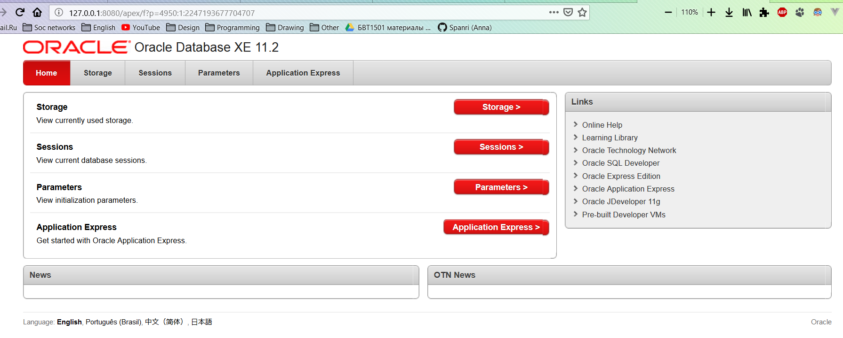

Рисунок 1 – Домашняя страница.

1. Проверим сервер. Для этого необходимо открыть «Панель управления – Администрирование – Службы» и найти 2 сервиса с окончанием на TNSListener и XE (SID базы). SID можно узнать с помощью команды, показанной на рисунке 2. Сервисы, которые необходимо было найти, показаны на рисунке 3. Как можно увидеть, они запущены с типом запуска «Автоматически».

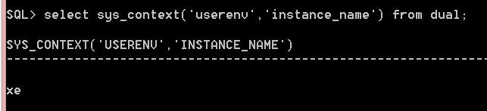

Рисунок 2 – Проверка SID базы.

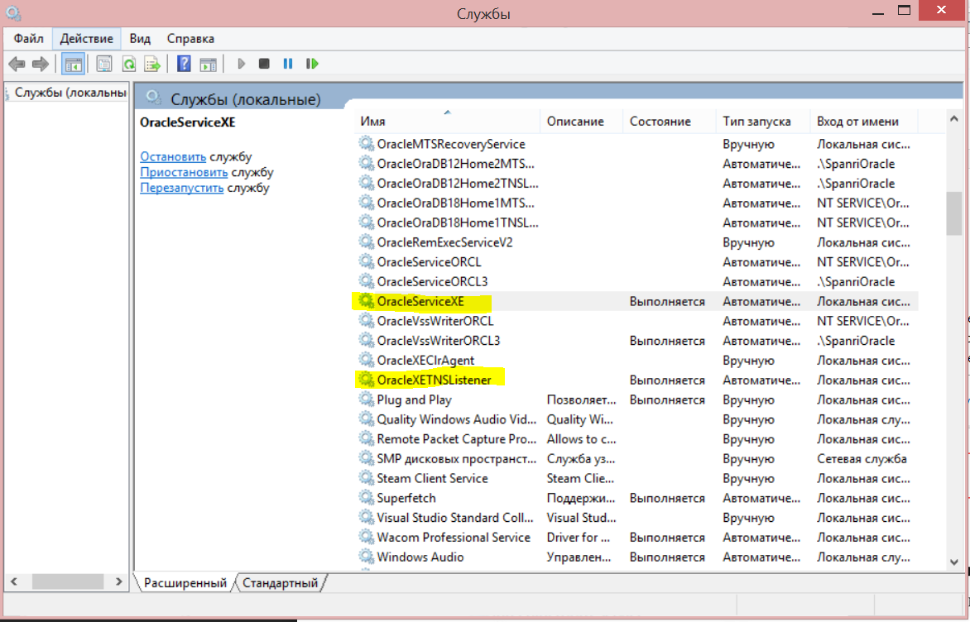

Рисунок 3 – Сервисы с окончанием на TNSListener и XE.

1. Запустим диспетчер задач, найдем процессы, указанные в пункте 2 и остановим их (рисунок 4). Рисунки 5, 6 показывают, как изменялась производительность компьютера при остановке процессов. Как можно заметить, после остановки используемая память уменьшилась.

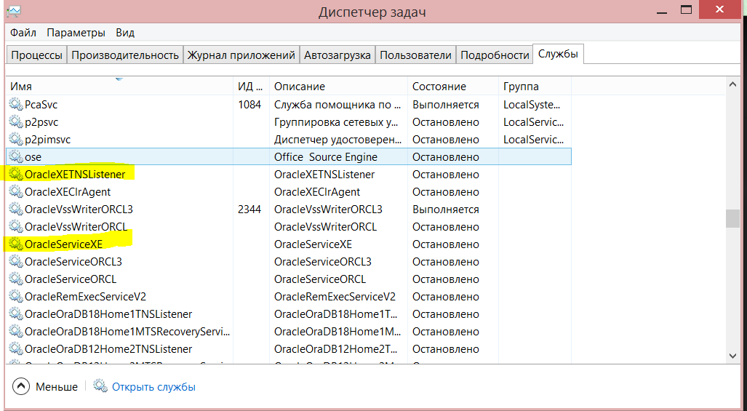

Рисунок 4 – Остановка процессов.

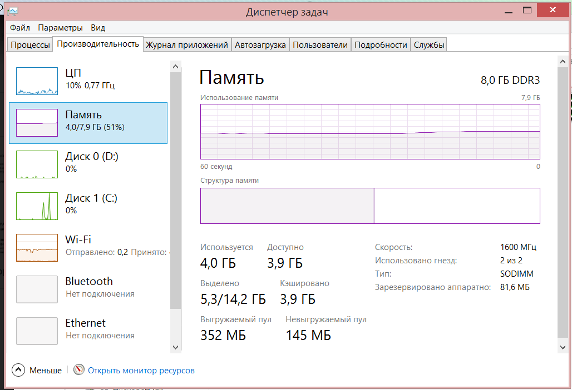

Рисунок 5 – Производительность до остановки процессов.

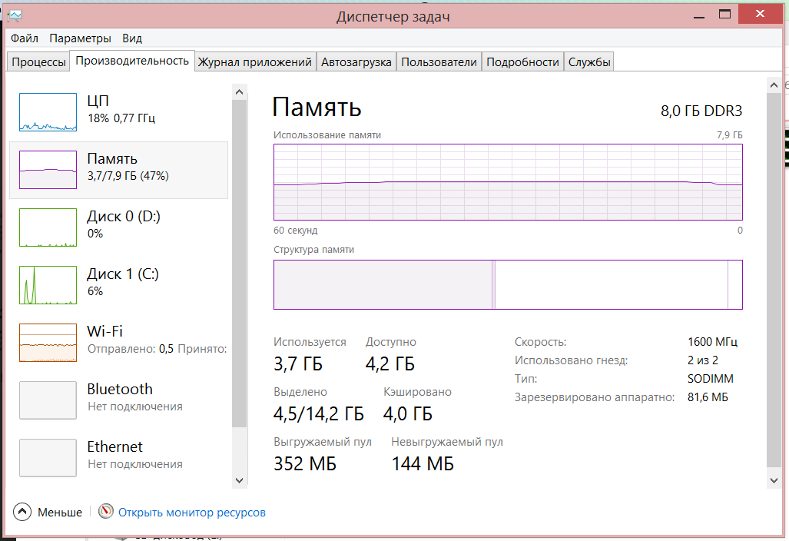

Рисунок 6 – Производительность после остановки процессов.

1. Запустим закрытые экземпляры БД вновь. На рисунке 7 видно, что используемая память возросла. Из этого можно сделать вывод, что весь экземпляр БД находится в ОЗУ.

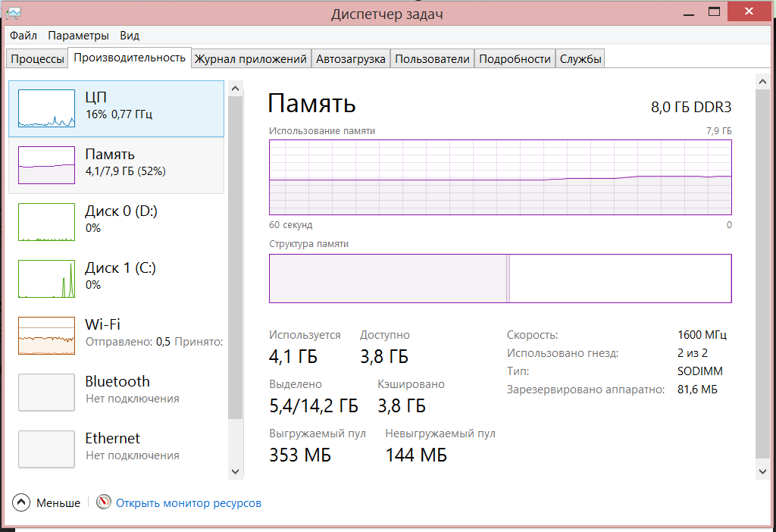

Рисунок 7 – Производительность после повторного запуска процессов.

1. Необходимо найти файл InstallActions.log. Этот файл создается каждый раз при создании базы данных. В версии express технически база данных не создается, поэтому этого файла нет.
2. Необходимо найти файл init.ora (рисунок 8) по адресу C:\oraclexe\app\oracle\product\11.2.0\server\dbs. База данных Oracle – это набор файлов в ОС, а экземпляр – процессы и память, причем одна база данных может быть доступна в нескольких экземплярах, а экземпляр единовременно обеспечивает доступ только к одной базе данных. Файл init.ora является главным файлом, отвечающим за параметры инициализации экземпляра.

Этот файл нельзя изменять вручную для избежания проблем с работой БД. Надо заметить, что адрес файла не совпадает с тем, что указан в методическом пособии, из-за версии продукта.

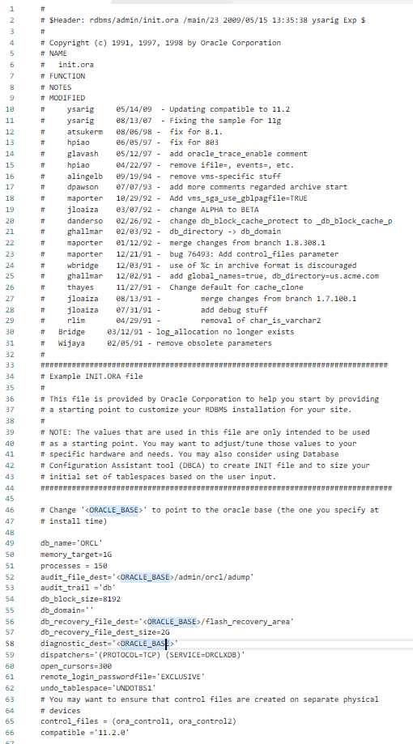

Рисунок 8 – Файл init.ora.

1. Ознакомимся с файлами экземпляра БД по адресу C:\oraclexe\app\oracle\oradata\XE. Файлы показаны на рисунке 9. Присутствуют файлы DBF – файлы табличных пространств, они хранят структурированные данные.

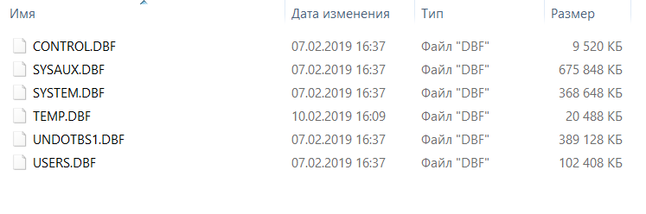

Рисунок 9 – Файлы экземпляра БД.

1. При установке программы появились приложения Net Configuration Assistant и Net Manager. Первое приложение формирует файл tnsnames.ora по адресу C:\oraclexe\app\oracle\product\11.2.0\server\network\ADMIN (адрес снова не совпадает с адресом в методическом пособии из-за различия версий). Файл показан на рисунке 10. Он определяет работу клиента с сервером и сервера с клиентом.

Здесь, например, EXTPROC_CONNECTION_DATA задает имя службы, которую будет искать сервер.

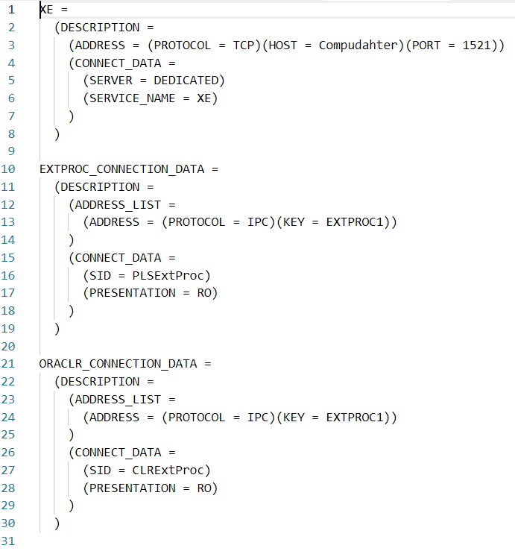

Рисунок 10 – Файл tnsnames.ora.

1. Запустим SQL Plus и напишем некоторые команды. Необходимо ввести команду SELECT COUNT(*) FROM USER_OBJECTS, однако она дает ошибку, показанную на рисунке 11. Ошибка была устранена с помощью предварительного ввода команд, показанного на рисунке 12. Необходимо было подключиться к базе данных.

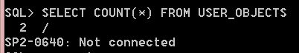

Рисунок 11 – Ошибка при вводе команды.

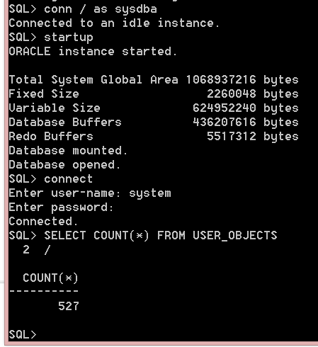

Рисунок 12 – Решение проблемы.

На рисунке 13 показан результат ввода команд «/», «RUN», «LIST», «EDIT». Команда «RUN» и «/» нужна для повторного выполнения содержимого буфера. Команда RUN выдает содержимое буфера в стандартный выходной поток, а затем выполняет. Косая черта вызывает просто выполнение команды из буфера. Команда LIST показывает все строки в буфере. При помощи команды EDIT можно редактировать код внутри текстового файла. При изменении текстового файла меняется буфер.

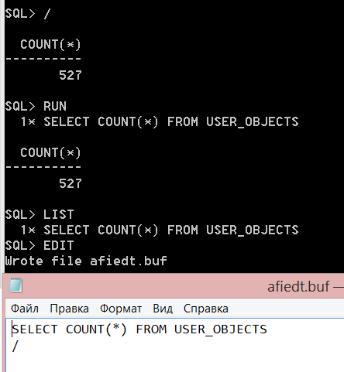 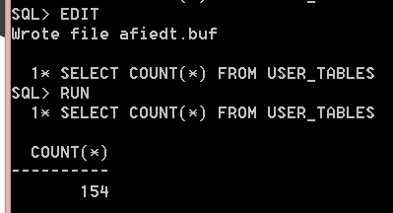

Рисунок 13 – Ввод команд.

Рисунок 14 показывает, что с помощью команды EDIT можно редактировать текстовые файлы.

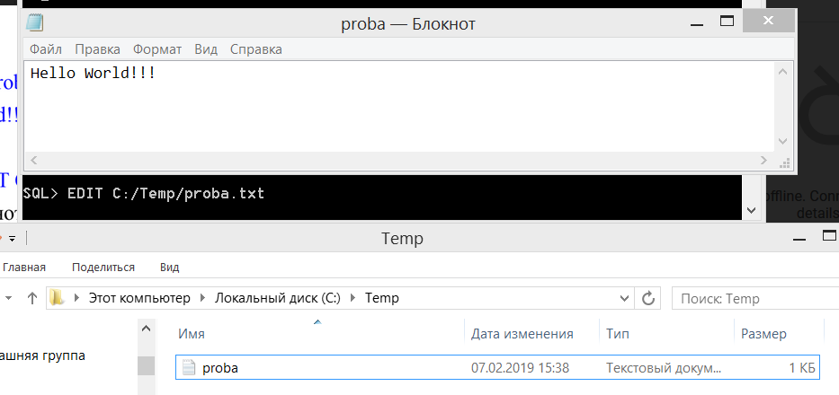

Рисунок 14 – Возможности EDIT.

На рисунке 15, состоящим из трёх скриншотов, видно, как работают команды CLEAR SCREEN и CLEAR BUFFER.

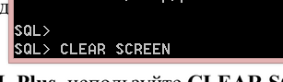

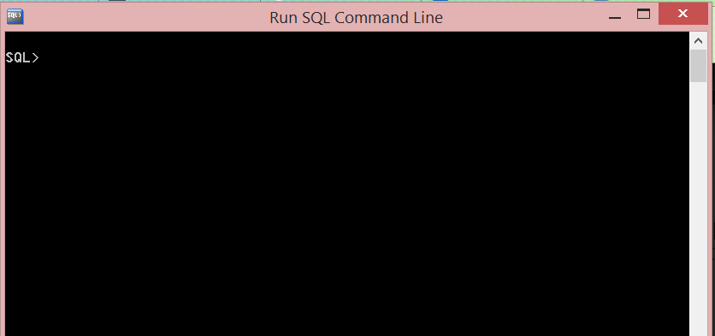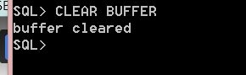

Рисунок 15 – Команды CLEAR SCREEN и CLEAR BUFFER.

1. Создадим пользователя и настроим права доступа. Для этого сначала выполним команды, показанные на рисунке 16. Таким образом мы подключаемся к базе данных и проверяем, под каким пользователем находимся.

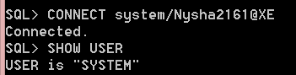

Рисунок 16 – Подключение к серверу требуемой схемы.

Создадим пользователя MILLER (рисунок 17). Здесь MILLER – пользователь, KOLOBOK – пароль. DEFAULT TABLESPACE означает табличное пространство, в котором будут находиться объекты, создаваемые в схеме. В нашем случае это пространство имеет имя USERS. Это также видно на рисунке 18. QUOTA позволяет пользователю сохранять объекты в указанном табличном пространстве, занимая там место вплоть до определенного в квоте общего размера. Стоит учесть, что в версиях до 10.1 включительно возможно выделение quota для временного пространства (в нашем случае temp), однако в новых версиях такое невозможно.

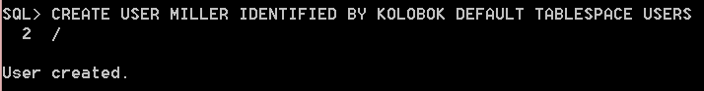

Рисунок 17 – Создание пользователя.

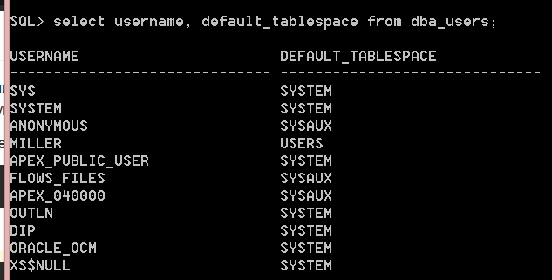

Рисунок 18 – Проверка пользователей.

Выделим пользователю ряд прав и создадим сессию с сервером. Для этого запишем в отдельный файл CrMiller.sql все команды (рисунок 19) и запустим этот файл (рисунок 20). GRANT используется для назначения привилегий пользователям. После слова GRANT пишется системное полномочие, предоставляемая роль, TO (определяет пользователей или роли, которым предоставляются системные полномочия). Основные системные полномочия - CREATE, ALTER, DROP, DELETE.

CREATE позволяет создавать в схеме соответствующий объект.

DELETE очищает таблицу.

DROP осуществляет удаление объектов в схеме.

ALTER позволяет изменять то, что написано после оператора.

COMMIT фиксирует все изменения для текущей транзакции.

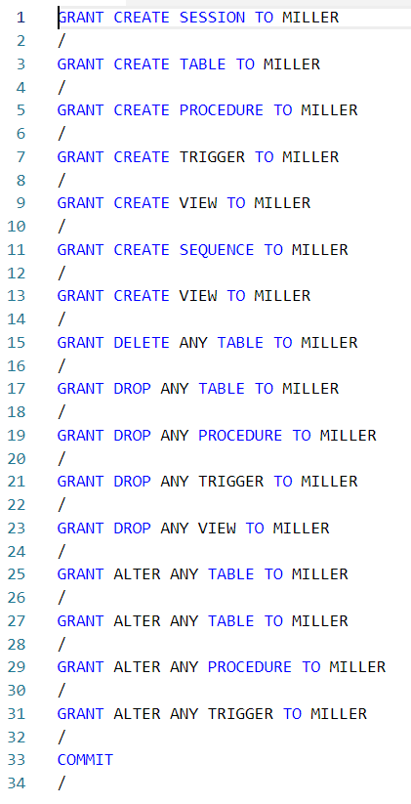

Рисунок 19 – Файл CrMiller.sql.

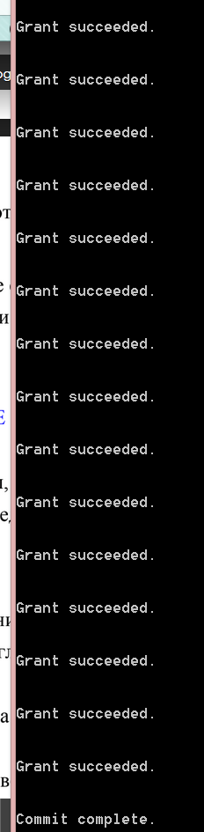

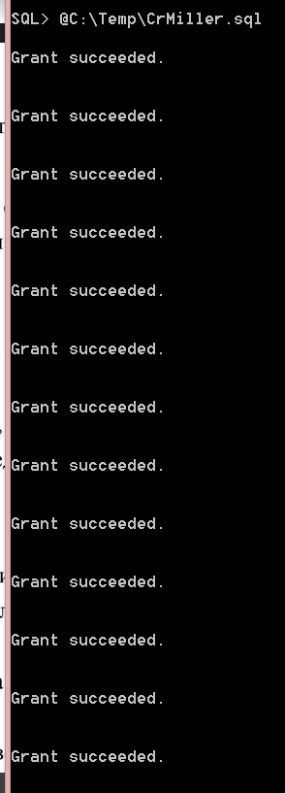

Рисунок 20 – Вызов файла.

Кроме того, в SQL Plus есть внутренние полезные команды. Например, SET TIME ON/OFF. Их использование показано на рисунке 21.

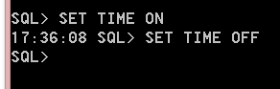

Рисунок 21 – Команды SET TIME ON/OFF.

Результаты запросов можно сохранять в текстовый файл (рисунок 22). В файл записываются все действия, сделанные после написания команды.



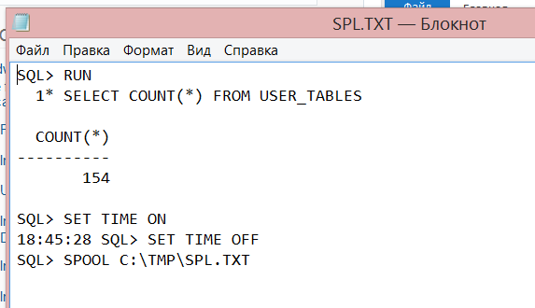

Рисунок 22 – Спулинг в текстовый файл.

**Выводы:**

В результате проделанной работы познакомились с ORACLE, посмотрели некоторые файлы, используемые в работе ORACLE, поработали с SQL*Plus, научившись создавать пользователя, давать ему права и использовать некоторые внутренние команды.